统计作业2

1. 读书笔记(第4,5章)
2. 第四章：

加法法则:P(AUB)=P(A)+P(B)-P(AB)

乘法法则:P(AB)=P(A|B)P(B)

独立事件：互不影响。P(AB)=P(A)P(B)

互斥事件：不同时发生。P(AB)=0

贝叶斯定理：修正先验概率

1. 第五章：

泊松分布：一定时间或空间发生某事件的次数。计算时，先找期望值，后求概率。

超几何分布(不独立)，在N足够大，可以近似为p=r/N，n次子实验的二项分布。

1. 扔两枚骰子,求下列事件的概率

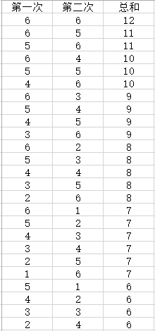

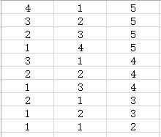

1. 点数之和为6

P(A) = 5/36

1. 点数之和不超过6

P(B) = 15/36

1. 至少有一个6点

P(C) = 11/36

1. 两个都为6

P(D) = 1/36

1. 生成以下分布的随机数并绘制概率密度函数）
2. 正态分布 N(0,1),N(0,2),N(1,1)

先生成一系列递增的x变量，-4<=x<=4,间隔为0.02，然后根据Norm.DIST生成正态分布的函数值。

C:\Users\sherl\AppData\Roaming\Tencent\Users\1070746603\QQ\WinTemp\RichOle\BV_`5HTLMV]4P3U)$QCA317.png

A2：x值

1：均值

1：标准差

FALSE:概率密度

1. t分布(自由度为2,3,4)

先生成一系列递增的x变量，-4<=x<=4,间隔为0.02，然后根据Norm.DIST生成T分布的函数值。

C:\Users\sherl\AppData\Roaming\Tencent\Users\1070746603\QQ\WinTemp\RichOle\{SM@JX[M}G_]1F_MKC1OW76.png

L2：x值

4：自由度

FALSE:概率密度

1. F分布F(12,1),F(2,3),F(5,5)

因为F分布位于第一象限，因此X>0,先生成一系列递增的x变量，0.01<=x<=4.03,间隔为0.02，然后根据Norm.DIST生成F分布的函数值。

C:\Users\sherl\AppData\Roaming\Tencent\Users\1070746603\QQ\WinTemp\RichOle\GRCSIE%HQ53J(9J`01}[CSO.png

X2：x值

5:分子自由度

5：分母自由度

FALSE:概率密度

1. 随机生成正态分布的序列，并计算均值随样本量增加的变化,绘制折线图。

使用数据分析工具->随机数发生器生成一系列标准正态分布的随机数。或者利用rand()函数生成均匀分布的随机数，然后利用函数Norm.inv()生成标准正态分布随机数1000个。

C:\Users\sherl\AppData\Roaming\Tencent\Users\1070746603\QQ\WinTemp\RichOle\G{$Q5{~12AP`4)WZ]2EHH4C.png

生成均值时，将起始位置使用绝对引用固定C2，然后下拉填充公式，即可生成累积均值。如：C2->C2 C2->C3 C2->C4...C2->C1001

C:\Users\sherl\AppData\Roaming\Tencent\Users\1070746603\QQ\WinTemp\RichOle\JGI$I%W7HRP~MYC3YCZ3Q[T.png

1. 模拟数据,实践vlookup功能，实践表内条形图,迷你图2。
2. 实践vlookup功能

表一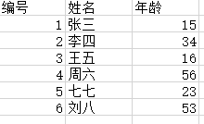

表二C:\Users\sherl\AppData\Roaming\Tencent\Users\1070746603\QQ\WinTemp\RichOle\E[ZB0)~_NN}_DUE0D[MPI7J.png

C:\Users\sherl\AppData\Roaming\Tencent\Users\1070746603\QQ\WinTemp\RichOle\TG}Y55{99@LBH1P7XP]P$77.png

A10：查找值

$B$2:$C$7:查找范围，用绝对引用为了复制公式方便。

2：查找列数

FALSE:精确查找

1. 实践表内条形图

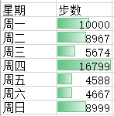

1. 实践表内迷你图

